1. Tạo 1 nhóm làm việc trên trello đặt tên: Lop HoVaTen - Team.

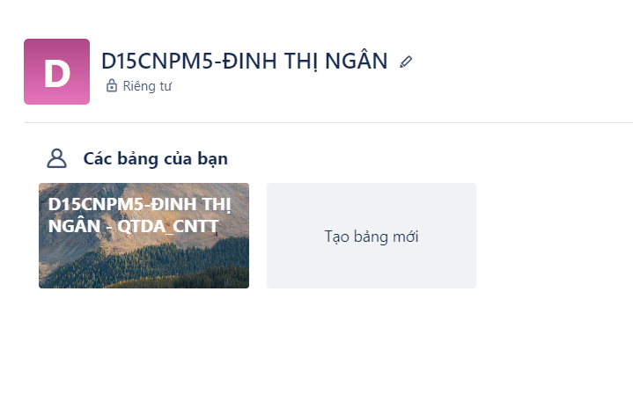

2. Tạo 1 board Trello đặt tên: Lop HoVaTen - Board. Thêm nhóm làm việc tạo ở B1 vào board.

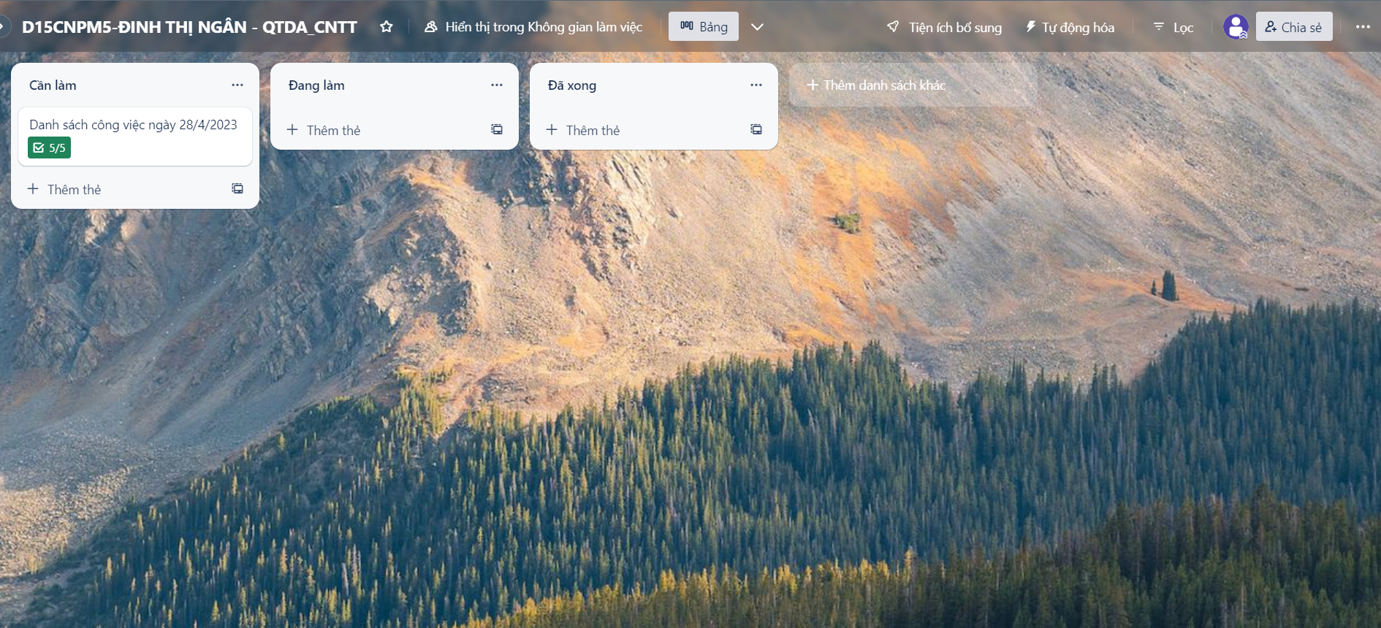

3. Tạo 1 công việc, tự giao cho mình với các thông tin:

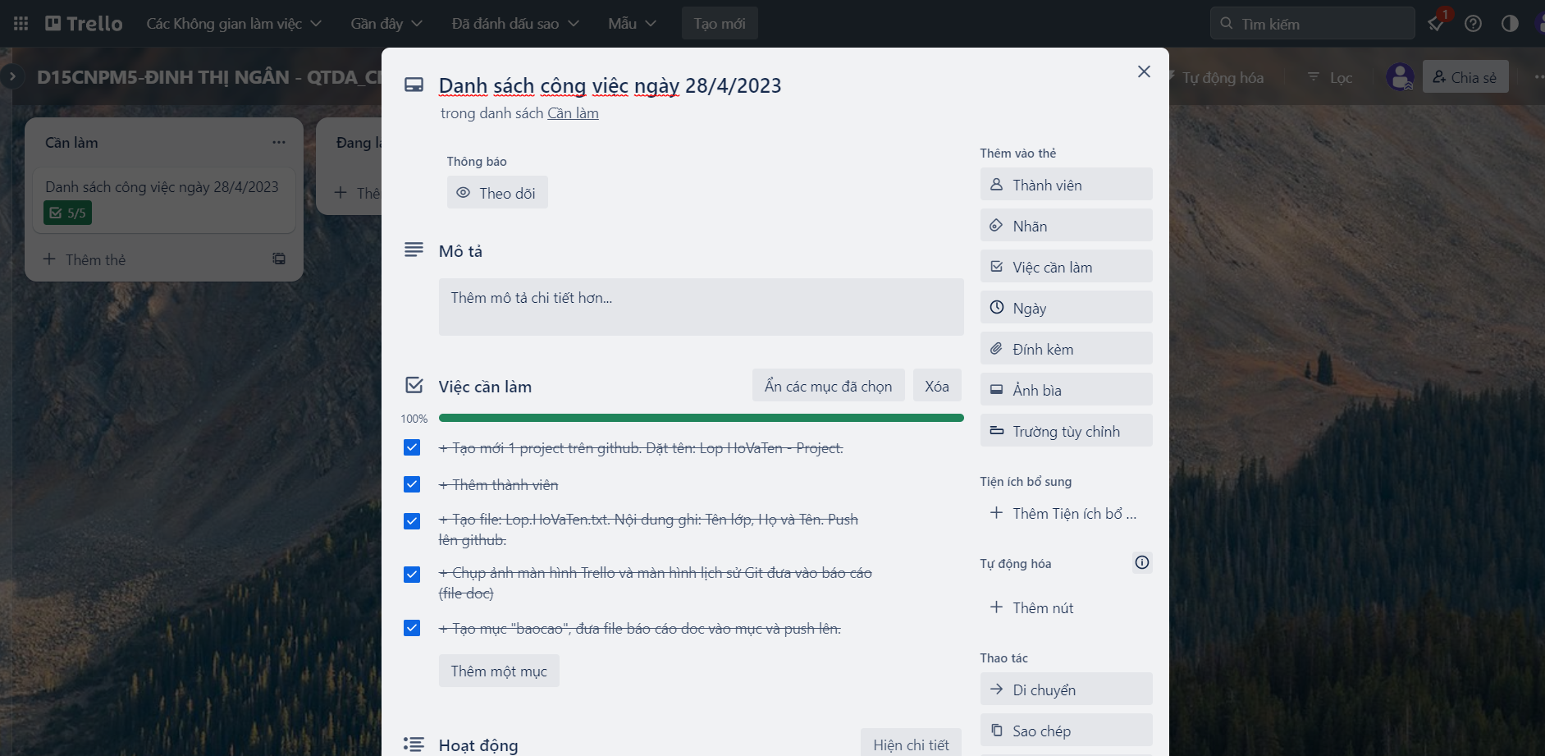

+ Tạo mới 1 project trên github. Đặt tên: Lop HoVaTen – Project

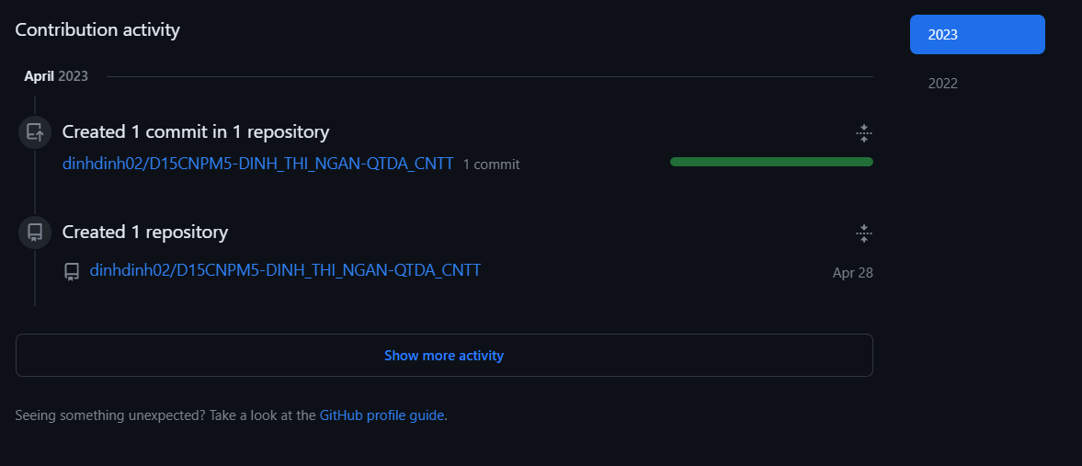

+ Thêm thành viên

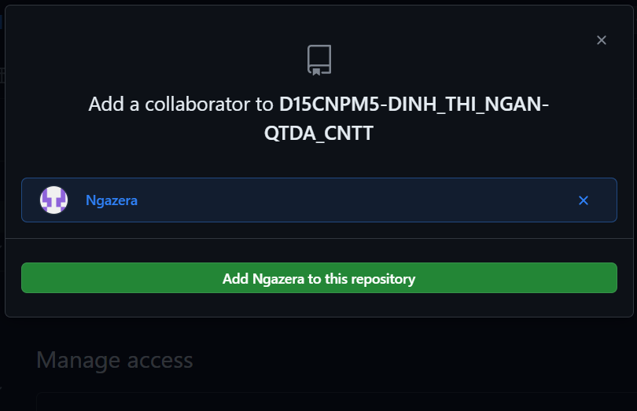

+ Tạo file: Lop.HoVaTen.txt. Nội dung ghi: Tên lớp, Họ và Tên. Push lên github.

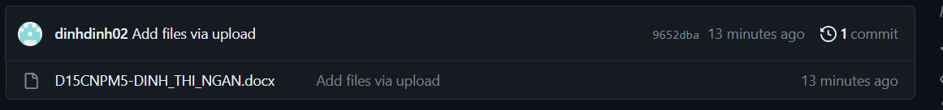

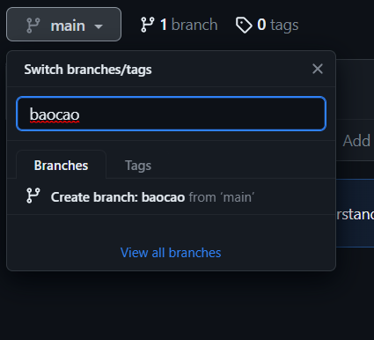

4. Sau khi check list hoàn thiện. Chuyển qua "Done".

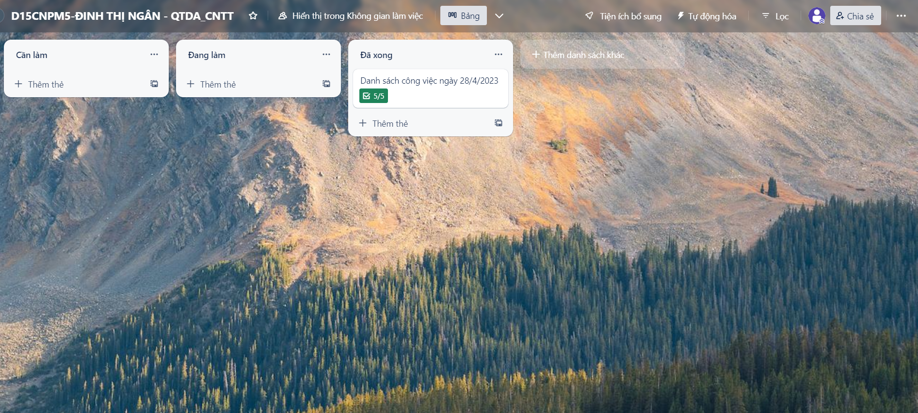

5. Nộp file báo cáo lên Classroom.